任务一 低压开关
教师： 课型： 课时： 授课班级 ： 授课时间：

教学重点：1、常见的低压开关的结构和工作原理。
2、常见的低压开关的选用、安装和使用。

教学难点：1、常见的低压开关的选用、安装和使用。
2、正确拆卸、组装常见的低压开关及排除常见故障。

教学内容：
常见的低压开关有刀开关、转换开关、自动空气开关及主令控制器等。它们的作用主要是实现对电路进行接通或断开的控制。多数作为机床电路的电源开关，有时也用来直接控制小容量电动机的通断工作。
知识链接1 刀开关
刀开关的种类很多，在电力拖动控制线路中最常用的是由刀开关和熔断器组合而成的负荷开关。负荷开关分为开启式负荷开关和封闭式负荷开关两种。
1、开启式负荷开关
开启式负荷开关又称为瓷底胶盖开关，简称闸刀开关。适用于照明、电热设备及小容量电动机控制线路中，供手动不频繁地接通和分断电路，并起短路保护作用。
（1）型号及含义
(2) 结构 HK系列负荷开关由刀开关和熔断器组合而成，结构和电路符号如图3-1所
H K
额定电流
设计序号
开启式负荷开关

示。开关的瓷底座上装有进线座、静触头、熔体、出线座和带瓷质手柄的刀式动触头，上面盖有胶盖以防止电弧飞出灼伤人手。
（3）选用 这种开关分有两极和三极两种，用于照明和电热负载时，选用额定电压220V或250V，额定电流不小于电路所有负载额定电流之和的两极开关。开关用于控制电动机的直接启动和停止时，选用额达电压380V或500V，额定电流不小于电动机额定电流3倍的三极开关。
（4）安装与使用 在安装开启式负荷开关时，应注意将电源进线装在静触点上，将用电负荷接在开关的下出线端上。这样当开关断开时，闸刀和熔丝均不带电，保证更换熔丝安全。闸刀在合闸状态时，手柄应向上，不可倒装或平装，以防误合闸。
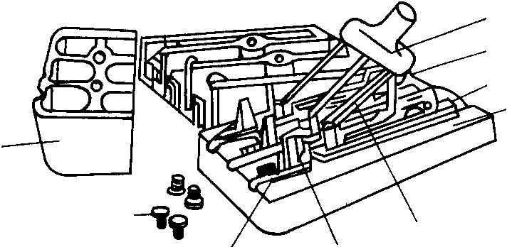
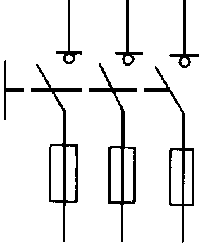
磁柄
动触点
出线座
熔丝
磁座
进线座
胶盖紧固螺丝
胶盖
静触点
QS
(a) 结构
(b) 符号

图3-1 HK系列开启式负荷开关及符号
2、封闭式负荷开关
封闭式负荷开关又称铁壳开关，主要用于手动不频繁的接通和断开带负载的电路，也可用于控制15KW以下的交流电动机不频繁的直接启动和停止。
（1）型号及含义
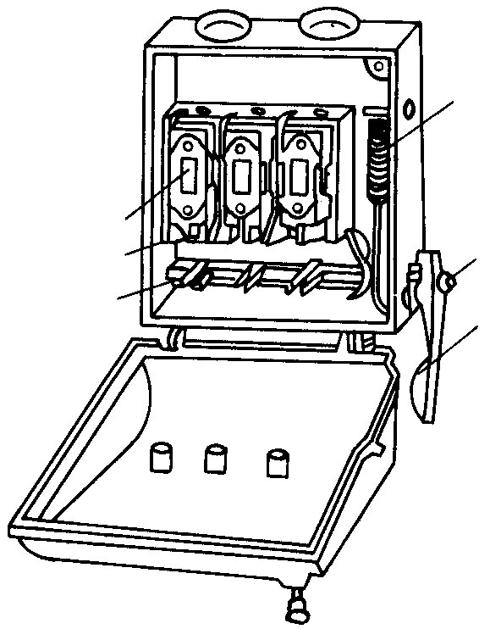
H H
4
/
极数
额定电流
封闭式负荷开关
设计序号
图3-2 封闭式负荷开关
速动弹簧
熔断器
夹座
闸刀
转轴
手柄

（2）结构 常用封闭式负荷开关结构如图3-2所示。
它主要由刀开关、熔断器、操作机构和外壳组成。这种开关的操作机构具有以下两个特点：一是采用了弹簧储能分合闸，有利于迅速熄灭电弧，从而提高开关的通断能力；二是设有联锁装置，以保证开关在合闸状态下开关盖不能开启，而当开关盖开启时又不能合闸，确保操作安全。
（3）安装与使用
在安装封闭式负荷开关时，应保证开关的金属外壳可靠接地或接零，防止因意外漏电而发生触点事故。接线时，应将电源线接在静触点的接线端上，负荷接在熔断器一端。
知识链接2 转换开关
转换开关又叫组合开关，它体积小、灭弧性能比刀开关号，接线方式多，操作方便，常用于交流380V、直流220V以下的电气线路中，供手动不频繁地接通或分断电路，也可控制5KW以下小容量异步电动机的起动、停止和正反转。
1、型号及含义
/
H Z
10
极数
额定电流
封闭式负荷开关
设计序号
开关专门用途代号

2、结构
HZ10-10/3型转换开关内部结构与外形见图3-3所示。
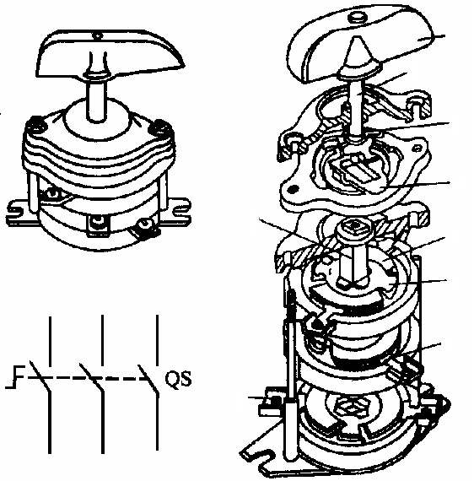
这种转换开关有三对静触点，每一静触点的一端固定在绝缘垫板上，另一端伸出盒外，并附有接线柱，以便和电源线及用电设备的导线相连接。三对动触点由两个磷铜片或紫铜片和灭弧性能良好的绝缘钢纸板铆接而成，和绝缘垫板一起套有附有手柄的绝缘杆上，手柄能沿任何一个方向每次旋转90°,带动三个动触点分别与三对静触点接通或断开，顶盖部分由凸轮、弹簧及手柄等构成操作机构，此操作机构由于采用了弹簧储能使开关快速闭合及分断，保证开关在切断负荷电流时所产生的电弧能迅速熄灭，其分断与闭合的速度和手柄旋转速度无关。
（a）
（b）
（c）
手柄
绝缘杆
转轴
弹簧
凸轮
绝缘垫板
动触点
静触点
接线端子
（a）外形
（b）符号
（c）结构
（a）

3、选用 图3-3 HZ10-10/3型转换开关
转换开关应根据电源种类、电压等级、所需触点数、接线方式和负载容量进行选择。用于直接控制异步电动机的启动和正、反转时，开关的额定电流一般取电动机额定电流的1.5～2.5倍。
知识链接3 自动空气开关
自动空气开关又称自动开关或自动空气断路器。在低压电路中，用于分断和接通负荷电路，控制电动机运行和停止。当电路发生过载、短路、失压、欠压等故障时，它能自动切断故障电路，保护电路和用电设备的安全。
自动空气开关具有操作安全、安装使用方便、工作可靠、动作值可调、分断能力强、兼顾多种保护、动作后不需要更换元件等优点，因此得到广泛应用。
自动空气开关种类很多，本书仅介绍用于电力拖动自动控制线路中的塑壳式（又称装置式）自动开关。
1、型号及含义
5
/
Z
D
0—无辅助触点
极 数
自动开关
塑壳式
设计序号
额定电流
1—有辅助触点
0—无脱扣器
1—热脱扣器
2—电磁脱扣器
3—复 式

2、结构及工作原理
（1）主要结构。DZ5-20型自动空气开关的外形与结构如图3-4所示。它主要由动、静触点、灭弧装置、操作机构、热脱扣器、电磁脱扣器及外壳等部分组成。

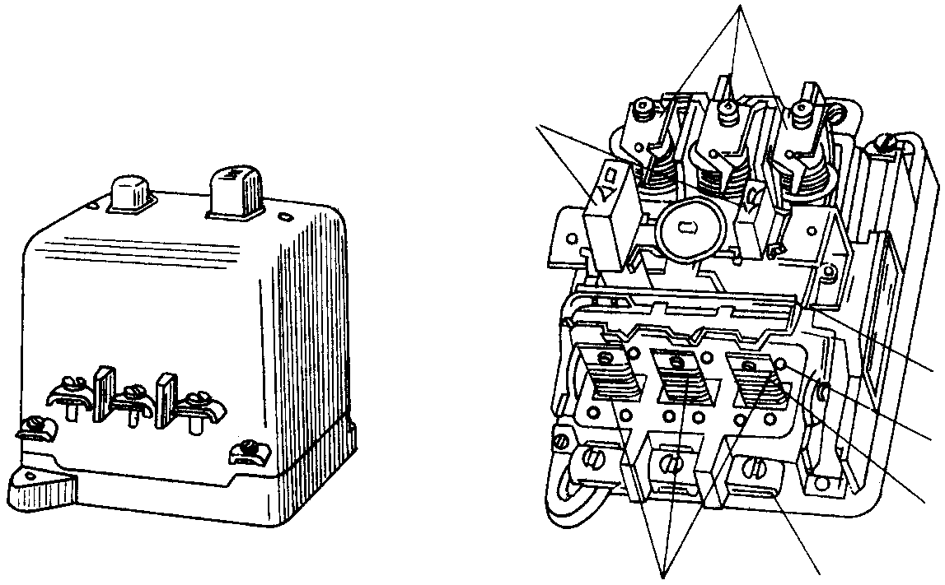
（a）外形
（b）结构
电磁脱扣器
按钮
图3-4 DZ5-20型自动空气开关
自由脱扣器
动触点
静触点
接线柱
热脱扣器

其结构采用立体布置，操作机构在中间，上面是由加热元件和双金属片等构成的热脱扣
器，作为过载保护，配有电流调节装置，调节整定电流。下面是由线圈和铁心等构成的热脱扣器，作短路保护，它也有一个电流整定装置，调节瞬时脱扣整定电流。主触点在操作机构后面，配有栅片灭弧装置，用以接通和分断主回路的大电流。另外还有常开和常闭辅助触点各一对。在外壳顶部还伸出接通（绿色）和分断（红色）按钮，通过储能弹簧和杠杠机构实现自动开关的手动接通和分断操作。
自动空气开关的工作原理和电路符号如图3-5与3-6所示。
图中开关的三对主触点串接在被保护的三相主电路中，当按下绿色按钮时，主电路中的三对主触点由锁扣钩住搭钩，克服弹簧的拉力，保持闭合状态，搭钩可绕轴转动。若主电路工作正常，热脱扣器的发热元件温度不高，不会使双金属片弯曲到顶动连杆的程度。电磁脱扣器的线圈磁力不大，不能吸引衔铁去拨动连杆，自动开关正常吸合，向负载供电。若主电路发生过载或短路，电流超过热脱扣器或电磁脱扣器整定值时，双金属片或衔铁将拨动连杆，使搭钩被顶离锁扣，弹簧的拉力使主触点系统分离而切断主电路。一旦电源电压低于整定值（或失去电压），线圈的磁力减弱，衔铁受弹簧拉力向上运动，顶起连杆，使搭钩与锁扣脱离而断开主触点，起欠（失）压保护作用。
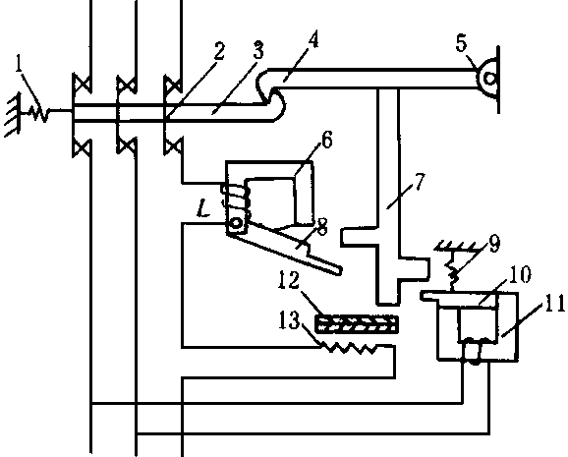
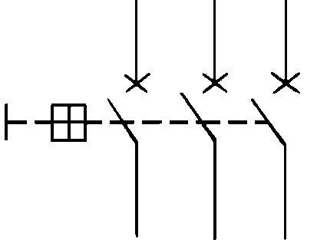
图3-5 自动开关工作原理图
1－弹簧 2－主触点 3－锁扣 4－搭钩
5－转轴6－电磁脱扣器 7－连杆 8－衔铁
9－拉力弹簧10－欠压脱扣器衔铁
11－欠压脱扣器 12－双金属片13－热元件
图3-6 自动开关电路符号
QF

3、一般选用原则
（1）自动空气开关的额定电压和额定电流应高于线路的正常工作电压和电流。
（2）热脱扣器的整定电流应等于所控制负载的额定电流。
（3）电磁脱扣器的瞬时脱扣整定电流应不小于电动机起动电流的1.7倍。
另外选用自动开关时，在类型、等级、规格等方面要配合上、下级开关的保护特性，不允许因本级保护失灵导致越级跳闸，扩大停电范围。
操作分析 低压开关的拆装与检修
（一）实训目的
熟悉常用低压开关的外形和基本结构，能进行正确拆卸、组装及排除常见故障。
（二）实训器材
1、工具 尖嘴钳、螺钉旋具、活络扳手、镊子等。
2、仪表 MF47型万用表一只、5050型兆欧表。
3、器材 开启式负荷开关一只（HK1）、封闭式负荷开关一只（HH4）、转换开关一只（HZ10—25）和自动空气开关一只（DZ5-20）。
（三）实训方法
1、电器元件识别 将所给电器元件的铭牌用胶布盖住并编号，根据电器元件实物写出其名称与型号，填入表3.1中。
2、自动空气开关的结构 将一只DZ5—20型塑壳式自动开关的外壳拆开，认真观察其结构，将主要部件的作用填入表3.2中。

表3.1 | 低 压 开 关 的 识 别
序号 | 1 | 2 | 3 | 4
名称
型号

表3.2 | 自 动 空 气 开 关 的 结 构
主要部件名称 | 作 用
电磁脱扣器
热脱扣器
触点
按钮
储能弹簧

3、HZ10—25转换开关的改装、维修及检验 将转换开关原分、合状态为三常开（或三常闭）的三对触点，改装为二常开一常闭（或二常闭一常开），并整修触点。
训练步骤及工艺要去如下：
（1）卸下手柄紧固螺钉，取下手柄。
（2）卸下支架上紧固螺母，取下顶盖、转轴弹簧合凸轮等操作机构。
（3）抽出绝缘杆，取下绝缘垫板上盖。
（4）拆卸三对动、静触点。
（5）检查触点有无烧毛、损坏、视损坏程度进行修理或更换。
（6）检查转轴弹簧是否松脱和灭弧垫是否有严重磨损，根据实际情况确定是否更换。
（7）将任一相的动触点旋转90°，然后按拆卸的逆序进行装配。
（8）装配时，要注意动、静触点的相互位置是否符合改装要求及叠片连接是否紧密。
（9）装配结束后，先用万用表测量各对触点的通断情况。
（四）注意事项
（1）拆卸时，应备有盛放零件的容器，以防丢失零件。
（2）拆卸过程中，不允许硬撬，以防损坏电器。

